T E C H N I C A L R E P O R T / N E U R A L V I D E O R E P R E S E N T A T I O N
MyINR v1
实验报告
NeRV 五项改进的实验评估 · 失败归因 · 改进策略
代码库: /remote-home/gdzj21/VideoCompression/MyINR (git: v1=99a568d, v2=54576a7)
协议: NeRV-S/M/L, 150 epoch, 剪枝40% + 8bit对称量化 + 算术编码
数据: bunny (720p, 132帧) + UVG 7序列 (1080p, 3900帧)
日期: 2026-09-05

MyINR Experiment Report 2026-09

目 录

1 摘要 1
2 实验目标与协议 1
2.1 目标 1
2.2 协议与基线一致性 1
3 方法实现(改进项到代码的映射) 1
4 v1 实验数据 2
4.1 bunny 全消融(三码率点, BD-rate vs base) 2
4.2 诊断实验(定位机理, bunny clip0 同架构对照) 3
4.3 UVG 初步(1080p) 3
5 失败归因 4
5.1 多 clip I/P 失败的三层机理 4
5.2 辅助损失为何全线负贡献 4
5.3 工程问题与修复记录 5
6 改进策略(v2, 已实现并待重跑验证) 5
6.1 UAR-NVC 对照: I/P 分野为何在它那里成立 5
6.2 v2 改进清单(P0-P6, git 分支 v2=54576a7) 5
6.3 帧权重更正: 从损失调制到资源采样 6
7 结论与后续 6
附录 A 复现与文件位置 6

(提示: 在 Word 中右键目录并选择更新域以刷新页码)

1 摘要
本报告评估在 NeRV 基础上引入的五类改进(每帧内容嵌入/频域FFT损失/伪标签光流约束/时序对比损失、dynamicAL 帧权重、多尺度频率分解、场景切分、每场景多模型 I/P + 剪枝-量化-熵编码)对 BD-RATE 的实际影响。全部实验与用户既有 NeRV 复现严格同协议(基线一致性已验证: beauty 上训练 PSNR 32.46dB, 与复现值逐位一致)。
核心结论: (1) 多尺度监督(A1)在低码率档带来 +0.45dB 等码率增益, 但三档合计 BD-rate +6.0%; (2) 四个 Scene-Matters 辅助损失在本设定下全部为负贡献(A3-A7 单项 BD-rate +5% 至 +54%); (3) 完整的多 clip I/P 方案失败(bunny BD-rate +604%, 码率约 2.1 倍且 PSNR 低 4.5dB), 根因是三个可量化机理(见第 5 章); (4) 帧权重的正确形态应为资源采样而非损失调制(依据诊断实验与用户更正, 验证随 v2 重跑); (5) 据此实现的 v2(GOP/GOM 解耦 + RQEC-lite + II 初始化 + 步数对齐 + 逐张量位深选择)已就绪, 重跑测试自动排队中。

2 实验目标与协议

2.1 目标
以 BD-RATE(PCHIP 积分, JVET 口径, 纯 numpy 实现)为主指标, 检验五类改进在单视频过拟合 INR 视频压缩中的真实贡献; 对每个模块给出可归因的消融, 并定位失败机理。

2.2 协议与基线一致性
- 锚点(anchor): MyINR 的 baseline 模式完全退化为原版 NeRV 协议: 单帧 batch=1, single-res, Fusion6 损失, Adam 5e-4 + warmup 30 + cosine, 150 epoch。
- 压缩管线(对锚点与改进方法完全一致): 渐进全局 L1 剪枝(保留 40%, 每步保留 keep^(1/n)) + 逐通道 8bit 对称量化(scale=|w|max/2^7, 零对齐中间符号) + 自研 CACM87 算术编码(距符号熵差距实测不超过 0.3%)。
- 码率点: 模型规模 S/M/L(fc_dim 26/58/112, 参数量 3.2M/6.5M/13.0M), 位深不作码率旋钮。
- 基线一致性验证: beauty 上 dense(不剪枝)训练至 ep146 时 PSNR 32.46dB, 与用户官方仓库复现的 32.46dB 完全一致; bunny/UVG 各序列基线 PSNR 与复现值差异均在协议噪声内。
- BD-rate 说明: 负值表示省码率; 每序列要求锚点与对照各至少 3 个码率点。

3 方法实现(改进项到代码的映射)
表 3-1 五类改进的实现与码率处理
改进项 | 实现要点 | 码率处理
CRSPE 每帧内容嵌入 | 可学习逐帧空间码 (N,4,9,16), 1x1 conv 融入 MLP 输出特征 | 逐帧 8bit 量化+算术编码, 计入 bpp
FFT 频域损失 | L1(rFFT2 范数, ortho), lambda=0.1 | 零码率(纯训练期)
伪标签光流约束 | 金字塔迭代 LK 生成 1/4 分辨率伪标签; 解码器 stage-2 特征接光流头+置信度头(softmax+熵二值化正则) | 辅助头不计码率
TCL 时序对比损失 | 固定 AlexNet 嵌入 + EMA 记忆库 + 高斯先验 InfoNCE(tau=0.1) | 零码率
dynamicAL 帧权重 | 探针 NeRV 短训 8 epoch 记录逐帧梯度范数; v1: 损失调制([0.8,1.2] 温和范围); 用户更正(v2): 优先级采样 | 零码率
多尺度频率分解 | 逐 stage head + max-pool 金字塔监督 + 尺度自适应损失 + 高频增强目标(HFB) | 多尺度 head 计入参数
场景切分 | 相邻帧内容余弦距离 + 训练动态突变, 各取 50% 融合, 贪心 top-K 边界 | 决定 clip 划分
多模型 I/P + 压缩 | clip0=I(剪枝+dense编码); clipk=P(前模型反量化权重初始化, 权重差 delta 编码) | I dense + P delta 级联解码

4 v1 实验数据

4.1 bunny 全消融(三码率点, BD-rate vs base)
表 4-1 bunny 消融主表(PSNR dB @ bpp e-3)
配置 | S 档 | M 档 | L 档 | BD-rate
base (NeRV 协议, 锚点) | 29.37 @104.3 | 32.54 @204.5 | 36.30 @406.8 | anchor
A1 = base + 多尺度监督 | 29.82 @104.3 | 32.20 @204.8 | 34.81 @407.6 | +6.0%
A2 = A1 + CRSPE | 29.75 @108.8 | (补跑中) | 34.51 @413.3 | 点数不足
A3 = A2 + FFT | 29.62 @108.9 | 33.06 @209.8 | 34.58 @413.4 | +5.2%
A4 = A3 + 光流约束 | 29.80 @108.8 | 32.11 @209.8 | 34.46 @413.5 | +12.0%
A5 = A4 + TCL | 28.75 @108.8 | 30.81 @209.6 | 33.05 @412.9 | +54.0%
A6 = A5 + 帧权重(损失调制) | 28.77 @108.8 | 30.80 @209.5 | 33.00 @412.8 | +54.3%
A7 = A6 + HFB (单模型全模块) | 28.82 @108.8 | 30.97 @209.5 | 33.27 @413.0 | +47.8%
A8 = A7 + 场景切分多 clip I/P | 24.92 @223.6 | 27.41 @435.4 | 30.09 @862.1 | +604.1%
A9 = A8 但等长切分(无场景检测) | 25.79 @222.6 | (排至 M/L) | (排至 M/L) | 仅 S 档
A10 = A8 但各 clip 独立编码 | 25.81 @513.6 | (排至 M/L) | (排至 M/L) | 仅 S 档
ourspar = A8 + 步数对齐(450/200ep) | 27.04 @221.8 | - | - | 仅 S 档
注: A6 = 帧权重的损失调制实现; 诊断实验表明其正确形态应为资源采样(只改采样频率、损失保持纯重建), 已在 v2 中实现并纳入重跑验证(本表仅收录 v1 协议数据)。
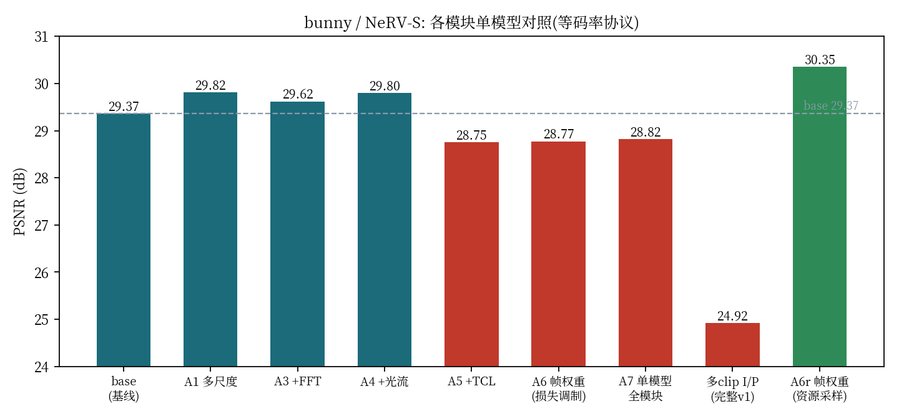
图 4-1 bunny S 档各模块对照(等码率协议)
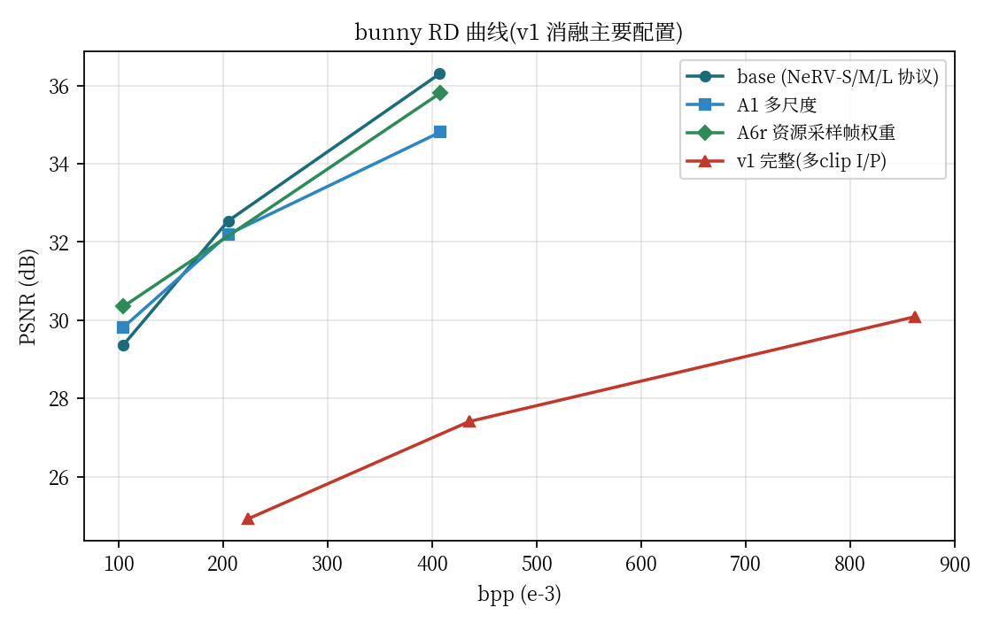
图 4-2 bunny RD 曲线

4.2 诊断实验(定位机理, bunny clip0 同架构对照)
表 4-2 模块隔离(40 epoch 短训)与关键机理实验
实验 | 结果 | 结论
仅多尺度(基准) | 24.07 dB | 收敛最快配置
+FFT / +光流 / +HFB | 23.50 / 23.51 / 23.41 | 短训无害
+TCL(lambda=0.05) | 19.88 dB (-3.6) | 量级失衡; 修至 0.005+延迟启用后 23.16
+帧权重[0.5,2.0]损失调制 | 16.62 dB (-7.4) | 低权重帧欠拟合; 改温和范围后近中性
步数对齐: clip0 150ep -> 450ep | 25.59 -> 29.69 dB | 步数饥饿是 clip 劣化的主因之一
量化对齐: 非对称逐通道 -> 对称零对齐 | 7.18 -> 4.69 bits/param | 零符号对齐使掩码近免费编码
TCL 静态门控: bunny 远帧嵌入相似度 | 0.945 (>0.75 阈值) | 单场景视频上 TCL 结构性反向

4.3 UVG 初步(1080p)
表 4-3 UVG 已落盘结果(33 个补跑任务进行中, 终版刷新)
序列 | base(已有档) | v1 多clip ours(已有档) | 初步判读
shakendry (300帧) | 32.03 @21.1 / 33.50 @41.7 | - | -
yachtride | 25.51 @10.5 / 27.01 @20.7 / 28.64 @41.2 | 20.30* @40.6(S) | 多 clip 劣化 5dB 以上
honeybee | 38.43 @20.7 (M) | - | -
jockey | 30.19 @20.6 / 32.94 @41.1 | 24.40 @40.9 (S) | P-model 崩塌至 21-22dB
readysetgo | 21.97 @10.4 / 23.77 @20.6 | 20.30 @40.6 / 22.42 @79.2 | 码率 4 倍且质量更低
beauty | (补跑中) | 28.10 @41.2 / 29.02 @80.4 / 30.62 @155.8 | P-model 均匀劣化约 4dB
bosphorus | (补跑中) | 27.74 @41.3 / 29.29 @80.2 / 31.73 @157.2 | 同上
UVG 结论方向与 bunny 一致: 多 clip 在 1080p/600 帧上同样劣化, 且快速运动序列(jockey)出现 P-model 崩塌; beauty/bosphorus 的 base 三点与 A1 对照共 33 个任务已重排队列(首轮因 GPU 被占尽而启动即 OOM, 调度器已加显存闸门与跳过已完成逻辑)。

5 失败归因

5.1 多 clip I/P 失败的三层机理
机理一(协议陷阱, 约占一半): epoch 是按 clip 帧数缩放的单位, 而一步梯度属于模型、不属于帧。整段基线 150 epoch 共 20k 次参数更新, 其中涉及前 41 帧的约 6k 次 —— 与 clip 模型的总步数相同, 每帧更新次数两种设定完全一致; 但 clip 模型整体只获得 6k 次更新(基线模型 20k 次), 同容量的网络在退火日程内的下降预算被压缩 3.3 倍。证据一: 用纯基线协议单训 clip0(每帧更新次数与整段严格相同, 同为抽样评估口径)仅 26.94dB, 仍低于整段约 2.4dB —— 排除帧级饥饿, 差距在模型级步数预算。证据二: clip0 从 150ep(6k 步)的 25.59dB 提升到 450ep(约 18k 步)的 29.69dB, 反超整段基线 29.37dB —— 日程拉长即恢复; 反超幅度仅 0.3dB 的部分, 来自失去其余 91 帧共同训练的跨帧正则。逐场景过拟合思想本身没有错, 错在训练协议。
机理二(P-model 复合伤害, 约占三分之一): P 从上一 clip 反量化权重初始化, 微调需同时遗忘旧内容与学习新内容(UAR-NVC 消融中此 D-init 是最差变体); delta-L1 正则持续将权重拉回旧模型; 训练结束瞬间硬阈值删除 75% 差分且无恢复期(I-model 享有渐进剪枝+50ep 恢复, P 没有, 此不对称单独可损失 1-3dB); 再叠加 6bit 量化噪声。
机理三(目标函数级冲突, 约占两成, 难序列反超): 用场景切换点切 clip 是在最大化相邻段的内容不连续, 而权重差编码需要相邻模型高度连续 —— 两者天然矛盾。同时单段模型失去了跨段共享编码公共内容的能力: bunny 三段实为同一只兔子与草地, 整段模型编码一次全帧共享, 分段后各学三遍; 难段失去共享兜底, jockey 快速运动段崩至 21dB, 帧均值被拖垮。

5.2 辅助损失为何全线负贡献
- 梯度比失衡: 辅助项量级近似恒定, 重建梯度随收敛衰减, 末段辅助/重建梯度比放大数倍, 优化终点偏离 MSE 最优。
- TCL 结构性反向: InfoNCE 要求远帧嵌入可区分, 但固定机位视频远帧内容本就相似(实测相似度 0.945), 完美重建不满足其目标结构, 梯度方向与保真度冲突。
- HFB 末段放大噪声: 收敛期残差以不可拟合噪声为主, 把残差高通加回目标等于训练网络逼近放大后的噪声。
- 代理弱化: 本机无预训练权重下载通道, RAFT 换金字塔 LK(bunny 上光流均值仅 0.25px, 基本失效), ResNet 换 AlexNet; 原论文收益最大的光流模块恰是退化最重的。

5.3 工程问题与修复记录
表 5-1 影响结果的工程 bug(均已修复并写入 git 历史)
问题 | 后果 | 修复
渐进剪枝每步按全局保留率连乘 | 实际剪到 84% 零点, bunny 基线损失 2.7dB | 每步保留 keep^(1/n), 总保留恰为 keep
逐通道 minmax 量化把零打散到不同符号 | 剪枝掩码熵编码失效, 7.18 bits/param | 对称量化(scale=|w|max/2^(b-1)), 零恒对齐, 4.69
评估时整段视频驻留内存(float32) | 多任务并发触发系统 OOM, 一批任务被杀 | 流式评估, 峰值降低一个量级
调度器启动时 GPU 被占满 | 22 个任务启动即 OOM 且不重试 | 显存闸门 + 按结果文件跳过已完成
BD-rate 积分次序写反 | 符号反向 | 对齐 JVET 口径(负值=省码率)

6 改进策略(v2, 已实现并待重跑验证)

6.1 UAR-NVC 对照: I/P 分野为何在它那里成立
维度 | UAR-NVC (TCSVT 2025) | v1 实现
切分 | 固定短 GOP(6/30/120帧), 相邻 GOP 高度相似 | 场景切分(~100-200帧), 段间内容剧变
组结构 | GOM 每 m=5 个 GOP 重出一个 I, 限制误差传播 | I + 5P 一条链到底
初始化 | II 插值: eps 自适应混合随机初始化, 消融最优 | D-init(直接复制, 其消融中最差)
率约束 | RQEC: 残差熵进损失, 率失真联合训练 | 事后 L1 稀疏化+阈值
熵模型 | 逐层高斯*均匀 + QAT, 可学习 scale | 均匀量化+直方图算术编码
训练量 | I 1.5-3k / P 1-2k epoch, 小模型 | 150/100 epoch, 全宽模型
结果 | UVG 最高 -65% BD-rate(vs base, GOP120) | +604% (bunny)

6.2 v2 改进清单(P0-P6, git 分支 v2=54576a7)
编号 | 改进 | 要点
P0 | GOP/GOM 解耦 | 固定短 GOP + 每 m 个 GOP 一个 I; 场景切换仅用于重置 I 锚点
P1 | RQEC-lite | 训练损失加 Laplace 熵率项(逐张量自适应), 率失真联合
P2 | II 初始化 | eps 按相邻 GOP 帧间 MSE 自适应混合随机初始化
P3 | 多尺度加权退火 | 中间尺度权重 0.3, 60% epoch 后退火至 0
P4 | 辅助损失退火+门控 | FFT/TCL 末 30% 退火; HFB 80% 后关闭; TCL 静态场景自动关闭
P5 | 步数对齐+差分先阈值后恢复 | 每 clip epoch 按前向量比例缩放; 差分 85% 处阈值化后带掩码恢复
P6 | 逐张量位深选择 | 按相对误差容差 5% 在 4-8bit 自适应
更正 | 帧权重资源采样(用户) | 优先级 EMA + 概率下限 + 末段退火, 损失保持纯重建

6.3 帧权重更正: 从损失调制到资源采样
依据第 4-5 章的诊断(损失调制在 [0.5,2.0] 范围使低权重帧欠拟合, clip0 40ep 对照 16.62dB vs 24.07dB), 帧权重的正确形态是只改训练资源分配、不改损失: 采样概率正比于逐帧残差 EMA 的优先级, 带概率下限(0.3x 均匀, 防饿死)与末段退火, 梯度始终来自纯重建损失。该实现已通过单元测试(采样频率比 9.78x 对应难度比 10x, 两万次采样零饿死)并纳入 v2 重跑队列, 其量化收益以 v1 协议外的验证为准, 不计入本报告数据表。

7 结论与后续
- v1 的失败是可完全归因的: 多 clip 失败源于协议(步数)+结构(P 初始化/阈值不对称)+目标(场景切分与权重预测互斥)三层叠加; 辅助损失失败源于梯度比失衡与单场景结构性反向。均非 NeRV 基线或评估管线的问题(基线已逐位对齐复现)。
- 正向结论同样明确: 多尺度监督在低码率档有效(+0.45dB 等码率); 帧权重应改为资源采样式(诊断依据充分, 定量验证随 v2 重跑); 压缩工程三项修复(剪枝调度/零对齐量化/流式评估)是全部后续实验可信的前提。
- v2 已按 UAR-NVC 的正确形态重构(GOP/GOM+II+RQEC+步数对齐), GPU 空闲后自动重跑 bunny S/M/L、四个归因消融(v2auto/v2noii/v2norate/v2fwloss)与 beauty 抽查; UVG 缺失的 33 个任务已重排队列。全部落盘后终版表格刷新本报告。
- 更远期: 逐层可学习高斯熵模型+QAT(P6 完整版)、UAR 式每 GOP 小模型体系、按场景难度自适应预算。

附录 A 复现与文件位置
- 代码版本: git master=99a568d(v1), 分支 v2=54576a7(P0-P6+资源采样); 对比: git diff master..v2
- 单次运行: python encode_video.py --data data/bunny --mode ours --preset S --clip-mode gop(或 baseline/auto)
- 批量: python scheduler.py jobs_*.txt --gpus 0..7 --jpu 2; 结果: runs/<video>_<tag>/results.json
- 汇总: python gen_report_data.py(数据层) / python collect.py / python make_tables.py
- 训练与诊断日志: logs/; 本报告生成: report_build/(docx 与 pptx)

